1. 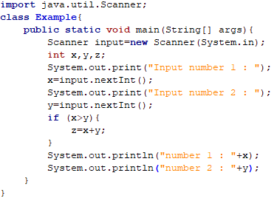
2. 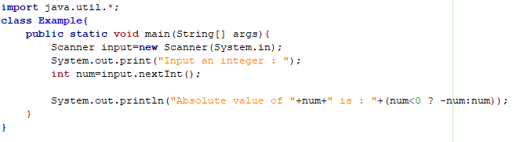
3. 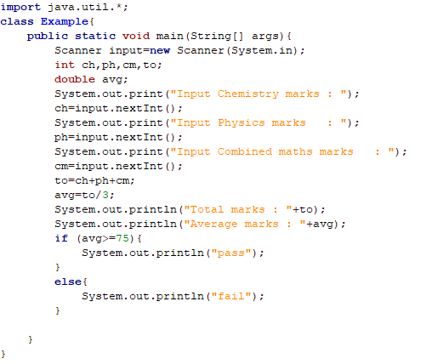
4. 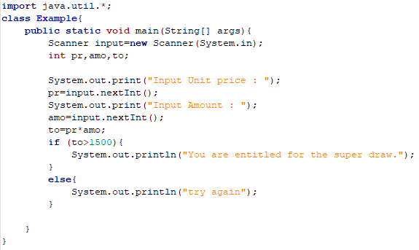
5. 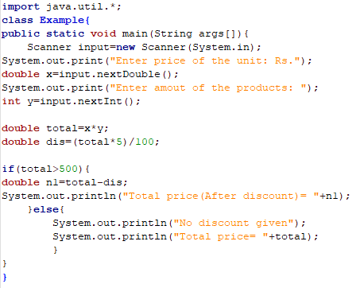
6. 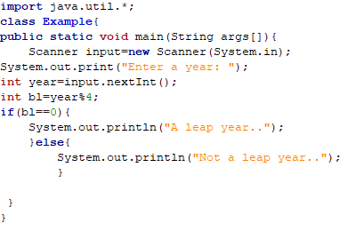
7. 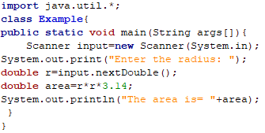
8. 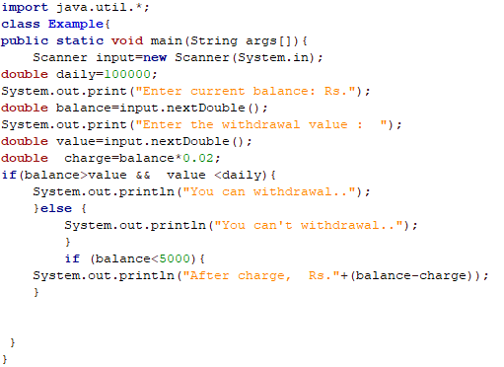
9. 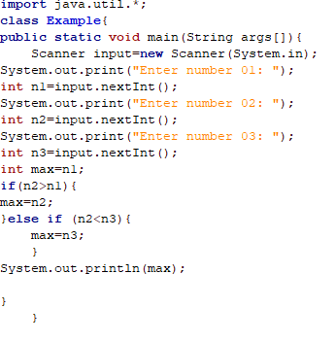
10. 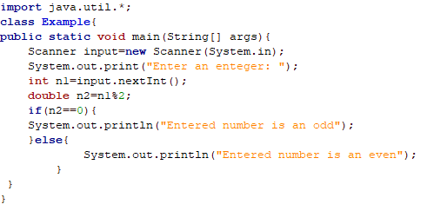
11. B,E
12. A, B, C, D, E, F
13. A. 9

B. false

D. false

E. true

1. A. true

B. true

C. true

D. false

E. true

F. false

G. true

* No display
* ++x==x:100
* X==x++:100
* No display
* No display
* No display
* ++x==x++:101
* No display

1. Same answers of the q.15
2. A. x++==y: 100:99

B. No display

C. x==y++: 99:100

D. No display

E. ++x==++y: 100:100

F. x++==y++: 100:100

G. No display

H. No display

1. C, D, G, H
2. B
3. A. 2351.521.231ctrue

B. 101001251.521.231ctrue

C. 356.731true

D. compile error

E. compile error

1. A. true

B. false

C. true

D. false

E. false

F. false

G. false

1. A. 10

B. true

C. error

D. true

E. false

1. A.123

B. 23

C. 3

D. 4123

E. 4123

F. 4123

1. A, B, C, D, E, F, H
2. A. 1

B. 231

C. 31

D. 4

E. 4

F. 4

1. B, C, D, E, G
2. Error 🡪 A or F
3. D
4. B, D, H
5. A, B, C, D, E
6. A, B, D, E
7. A. 37

B. run time error

C. compile error

D. -13.34999999999999

E. 5.625

F. error

G. 15.0

H. 6

I. -10.000000000000028

J. 10

K. -9

L. 4

M. 4

N. 2

33. A. 2 3 4 5 10

B. error

C. 4 4 4 4 4

1. A. false

B. true

C. error

D. true

E. false

F. true

G. false

H. false

1. error